Аннотация:
Номинация № 4 «Первые шаги в экологии»

Авторский коллектив - «Почемучка». Авторский коллектив (дети и родители) и дети – средней группы «Сказка».

Семейные коллективы:
1. Семья Монаковых - Александра Михайловна, Ксения
2. Семья Гашимовых – Ирина Юрьевна, Вероника.
3. Семья Ибрагимовых – Людмила Владимировна, Даниил.
4. Семья Головащенко - Любовь Владимировна, Екатерина.
5. Семья Тормышовых – бабушка - Татьяна Сергеевна, Федор.

ФИО руководителя - Бортникова Тамара Васильевна

Название проекта - «Наш друг - природа»

Цель экологического проекта «Наш друг – природа» - это обучение дошкольников умению «видеть» природу, понимать ее значение, формировать у детей и их родителей чувства сопричастности ко всему живому, бережном отношении к окружающей среде и стремление проявлять заботу о сохранении природы.
Проект направлен на работу с родителями воспитанников, позволил сочетать интересы всех участников образовательного процесса: родителей, детей и педагогов. Работа по реализации проекта явилась средством самовыражения и самореализации ребенка.
Авторский коллектив - «Почемучка» занимались исследованием: воды, песка, снега, изучали свойства воздуха. Регулярно проводились экскурсии в природу. Путешествия по экологической тропе «Удивительное рядом», «Постой, послушай, полюбуйся…», наблюдения за живой и неживой природой.
Как известно, каждый дошкольник по своей натуре - любознательный Почемучка, маленький исследователь. Поэтому «самое лучшее открытие то, которое ребёнок делает сам».

Дата выполнения проекта - март 2015 - февраль 2016 года

МБДОУ детский сад «Березка» с. Каликино Добровского муниципального района Липецкой областирайона

Номинация № 4 «Первые шаги в экологии»
Экологический проект познавательно - исследовательский, групповой, семейный.

Экологический проект -

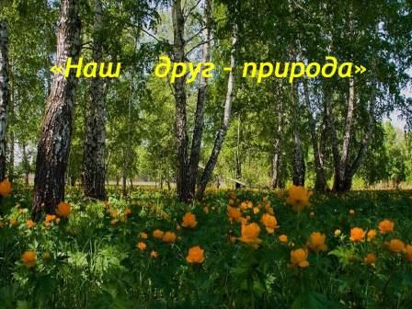

Воспитатель - Бортникова Т.В.

Авторский коллектив - «Почемучка»
Средняя группа «Сказка»
(май 2015 - февраль 2016г)

ОГЛАВЛЕНИЕ Стр.

Справка о деятельности коллектива……………………………………………3 - 5

Введение ………………………………………………………………………. ..5 - 6

Объект исследования
1. Мероприятия по реализации проекта……………………………………………7 - 8

2. Экологическая тропа «Удивительное рядом»……………………………………………………………………………..8 - 12

Методы исследования…………………………………………………………….12 -13

Результаты исследований
1. Семейные коллективы ………………………………………………………….14 – 21

2. Календарь природы……………………………………………………………..21 – 22

3. Самостоятельная деятельность в уголке экспериментирования…………….22 – 23

4. Изучаем воздух…………………………………………………………………..23 - 25

Программа действий……………………………………………………………….26

Выводы………………………………………………………………………………26

Список использованной литературы………………………………………………27

3. Справка о деятельности коллектива.
Авторский коллектив «Почемучка» был создан в марте 2015 года.
В состав коллектива вошли - дети средней группы «Сказка» и семейные коллективы:
1. Семья Монаковых - Александра Михайловна, Ксения
2. Семья Гашимовых – Ирина Юрьевна, Вероника.
3. Семья Ибрагимовых – Людмила Владимировна, Даниил.
4. Семья Головащенко - Любовь Владимировна, Екатерина.
5. Семья Тормышовых – бабушка - Татьяна Сергеевна, Федор.

Список детей средней группы «Сказка» (пояснение - март- май 2015года группа была вторая младшая, с июня – средняя)

1. Булахтина Полина
2. Васильченко Анастасия
3. Гашимова Вероника
4. Головащенко Екатерина
5. Глотов Тимофей
6. Дыкин Степан
7. Ибрагимов Даниил
8. Красникова Алина
9. Кондратьева Мария
10. Кузнецов Никита
11. Котломина Полина
12. Курбатов Ефим
13. Монакова Ксения
14. Москалева Валерия
15. Павлова Кристина
16. Рыбакова Светлана
17. Тормышов Федор
18. Чернова Лидия

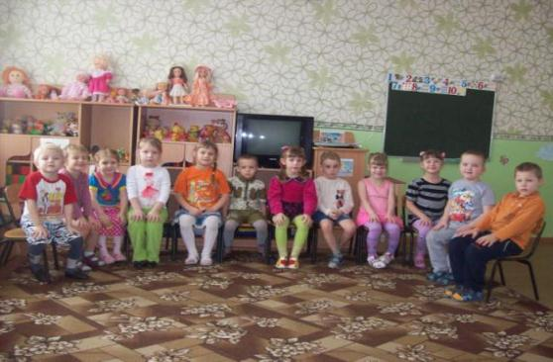

1. Семья Монаковых - Александра Михайловна и Ксения занималась дома исследованием песка.
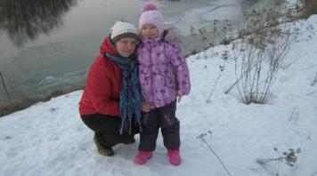
2. Семья Гашимовых – Ирина Юрьевна и Вероника занимались дома исследованием снега, льда.
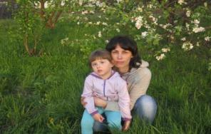
3. Семья Ибрагимовых – Людмила Владимировна, Дарья и Даниил занималась дома исследованием воды.
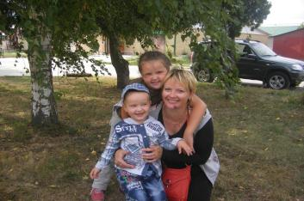
4. Семья Головащенко - Любовь Владимировна и Екатерина вырастили дома замечательный лук, обожают наблюдать и кормить птиц.
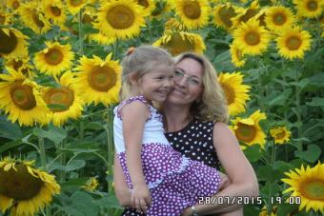
5. Семья Тормышовых – бабушка Татьяна Сергеевна и Федор наблюдали за птицами в своем саду.
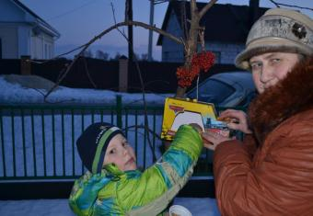
Введение.
Цель: Формирование у детей основных природоведческих представлений и понятий о живой и не живой природе.
Задачи:
Воспитание любви к природе через прямое общение с ней, восприятие её красоты и многообразия;
Показать детям многообразие растительного мира окружающей среды;
Развитие сопереживания к бедам природы, желание бороться за её сохранение;
Развитие понимания взаимосвязей в природе и места человека в них;
Воспитание бережного отношения ко всему живому на Земле;
Вовлечение детей в разнообразные виды исследовательской деятельности в природе и по её охране;
Развитие первоначальных географических представлений, знакомство со способами ориентирования на местности;
Составить картосхему экологической тропы на территории детского сада, выбрать наиболее интересные видовые точки для изучения;
Развивать познавательный интерес детей к природе, желание активно изучать природный мир; искать ответы на вопросы, высказывать догадки и предложения, эстетические суждения;
Активизировать участие родителей в экологическом воспитании ребенка.

Актуальность.
Любовь к Родине начинается с любви к природе. Природа – неиссякаемый источник духовного обогащения. Дети постоянно в той или иной форме соприкасаются с природой. Встречи с природой помогают формировать у них реалистические знания об окружающем мире, гуманное отношение к живым существам.
Заложить любовь к Родине, к родному краю, к родной природе, эффективнее в дошкольном возрасте.
Экологическое воспитание – одно из основных направлений в системе образования, это способ воздействия на чувства детей, их сознания, взгляды и представления. Дети испытывают потребность в общении с природой. Они учатся любить природу, наблюдать, сопереживать, понимать, что наша Земля не сможет существовать без растений, так как они не только помогают нам дышать, но и лечат от болезней.
Цветы, деревья, животные – не только красота, но и часть живой природы, которую надо беречь, охранять, и, конечно же, знать. Знать строение цветка, его внешний вид, особенности, целебные свойства. Сорвать цветок может каждый, а вот сказать – какой цветок сорвал, далеко не все.
Огромную роль в экологическом воспитании детей играет практическая, исследовательская деятельность в природных условиях и помещении.

Предполагаемые результаты:
У детей проявится ярко выраженный интерес к объектам и явлениям природы. Дети будут различать живую природу (растения, грибы, животные, человек) и неживую природу (воздух, почва, вода). Ребята узнают особенности природы родного края.
Ребята будут бережно относиться к природе, будут стремиться к правильному поведению по отношению к миру природы.
Дети овладеют навыками экологически безопасного поведения в природе.
У ребят сформируется стремление к исследованию объектов природы, они научатся делать выводы, устанавливать причинно - следственны связи.
Родители станут активными помощниками и друзьями. Будут активно участвовать в совместных с детьми мероприятиях экспериментально - познавательного, трудового и экскурсионного характера.

Объект исследования.
Все мероприятия в нашей группе, направлены на то, чтобы наши дети научились любить Родину через любовь к окружающему миру.
Мероприятия по реализации проекта:
Фотовыстовка «Красавица природа и мы ее друзья!»
Выставки поделок и рисунков «Мои любимые цветы».
Коллективный труд «Салат из овощей».
Экологическая сказка «Ручеек».
Экскурсии в природу.

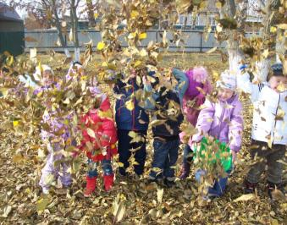
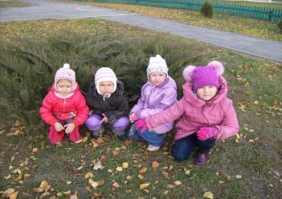

Праздник «Встречает лето вся планета!» - май 2015г.
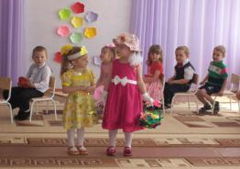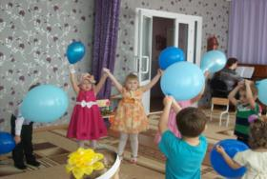
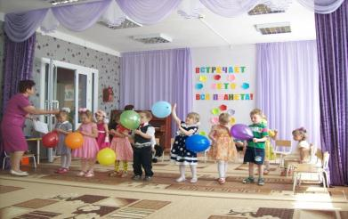
Физкультурно-экологический праздник «В лес ходить – лес любить» - сентябрь 2015 г.
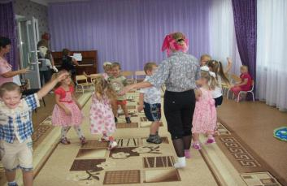
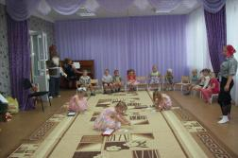
На празднике был добрый снежный человек Йоте и Соловей – Разбойник,
дети научили его любить и уважать природу.

Познавательное и речевое развитие
Настольные игры: «Времена года», «Цветочное лото», «Домино – «Наш сад».
Дидактические игры: «Радость – огорчение», «Собери цветок из геометрических фигур», «Укрась цветами ковер»,«Найди растение».
Экологические игры: «Что сажают в огороде», «Садовник», «Кто, где живет».
Беседа: «Цветы вокруг нас»,
Беседа: «Жалобная книга Природы»
Беседа: «Насекомые».
Беседа: «Лекарственные растения»
Расскажи «Ты знаток природы?»
Словесная игра «Я садовником родился».
Чтение стихов (по методике «Расскажи стихи руками»).
Загадывание загадок «Загадай, мы отгадаем»
Экологическая сказка «Волшебный сон» (про мусор)
Художественно - эстетическое развитие
Рисование
Рисование пластилином «Я цветочек посажу, нашу группу наряжу».
«Мой любимый цветок» (методом «тычка»).
Аппликация
«Волшебные цветы».
Лепка
Лепка барельефа “Цветок-это чудо”
«Овощи, фрукты – отличные продукты
Музыка
Ю.Антонов «Не рвите цветы». Ю.Чичков “Волшебный цветок”,
Ю.Чичков “Это называется природа”. П.И. Чайковский «Вальс цветов»
«Экология», «Эко-экология» И.Грибулина «Рыбы, птицы, звери»
«Мы хотим, чтоб птицы пели». Песни: «Лето» музыка О. Егоровой слова Т.Курбатовой. «Здравствуй лето!», «Дождик», «Летний день».
Физическое развитие
Утренняя гимнастика «Волшебные цветы».
Подвижные игры: «Цветы и ветер», «Растения», «На лужок», «Солнышко и дождик»
«Мы веселые ребята», «Прятки», «Кто быстрее добежит до флажка», «Бабочки и цветы», «К названному растению беги».
Игра - имитация «Пляска зверей»
Пальчиковые игры.
«Наши алые цветы», «Мак», «Растения», «Зайка», «Фруктовая ладошка».

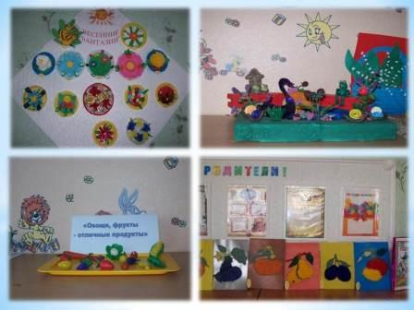
Одной из интересных инновационных форм экологического воспитания является создание экологической тропы.
Экологическая тропа – это средство нравственного, эстетического, трудового воспитания детей.
Экологическая тропа – это специальный образовательный маршрут в природных условиях, где есть экологически значимые природные объекты. На этих маршрутах происходит знакомство детей с природой, многообразием растений и животных, связями, которые имеются между ними. Экологическая тропа играет важную роль в системе накопления каждым ребенком личного опыта.

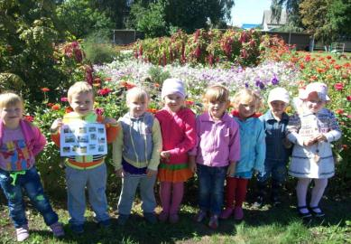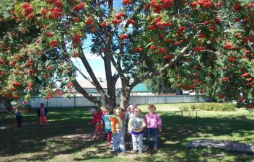

Экологическая тропа «Удивительное рядом»
Оборудование и материалы: картосхема экологической тропы, карточки и иллюстрации с изображением объектов, лупы, фотоаппараты (настоящий и игрушечные).
Предварительная работа:
Организация и оборудование экологической тропы.
Создание картосхемы и паспорта экологической тропы.
Для организации экологической тропы мы обследовали территорию и выбрали наиболее интересные объекты для исследования - видовые точки.
Объекты экологической тропы:
1. «Царство удивительных цветов»
2. «Зелёная аптека»
3. «Чудо огород»
4. «Альпийская горка»
5. «Рябина»
6. «Хоровод березок»
7. «Ивушка»
8. «Спортивная площадка - «Тропа здоровья»
9. «Лужайка»
10. «За околицей»
11. «Пенёк-теремок»
Дети в садике живут, здесь играют и поют,
Здесь друзей себе находят, на экскурсии вместе ходят.
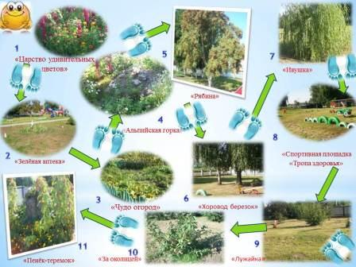

№1 «Царство удивительных цветов»
Цель: знакомство детей с богатым миром цветущих растений и условиями их роста и развития.
На территории — большая цветочная клумба. Здесь растут астры, циннии, лилии...
№2 «Зелёная аптека»
Цель: Расширять и закреплять знания о лекарственных растениях; развивать умения рационального использования лекарственных растений для здорового образа жизни; учить собирать и сушить лекарственные растения для оздоровительных мероприятий в холодное время года.
Показать разнообразие лекарственных растений, их биологические особенности (лечебные свойства). Учить распознавать части растений, исследовать форму, цвет, размер, запах листьев и цветков. Проводить тактильные обследования (листья шершавые, гладкие, ворсистые и т.п.).
Собирали и рассматривали – подорожник, мать – мачеха, полынь, мята, тысячелистник, шиповник.
№3. «Чудо огород»
Целью видовой точки, является знакомство детей с овощными культурами, произрастающими на территории детского сада.
4. «Альпийская горка»
Цель: побуждать детей радоваться цветам, закреплять их название; учить находить различия у растений в особенностях стебля, цветков, листьев;
Воспитывать у детей чувство прекрасного.
«Мы посадим здесь цветы, небывалой красоты,
Все цветочки разные – белые и красные,
жёлтые и синие, все цветы красивые».
Цветник- украшение территории детского сада, используется не только в декоративных, но и в дидактических целях. В нем высажены растения, цветущие с ранней весны до поздней осени: нежные нарциссы, строгий ирис, настурция, бархатцы, флоксы.
«Давай пройдемся медленно по лугу,
И «Здравствуй», скажем каждому цветку,
Я должен над цветами наклониться,
Не для того, чтоб рвать или срезать,
А чтоб увидеть добрые их лица,
И доброе лицо им показать».
5. «Рябина»
Цель: обогатить знания детей о рябине, неприхотливом, красивом во все времена года дереве. Рассматривание рябины полезно для зрения детей (особенно слабовидящих) – пестрота дерева создаёт расчленённый фон, на котором глаз отдыхает, работает в экономном режиме. В отличие от кустов черной рябины красная рябина относиться к разряду деревьев. Листья разные по форме ребята могут сравнить при подготовке гербария, а плоды яркого красного цвета можно использовать при изготовлении бус и других поделок. Также немаловажно дать представление о целебных свойствах ягод красной рябины и ее отличие от черной рябины.
6. «Хоровод березок» Цель: разнообразить знания детей о берёзе, её внешнем виде, сходстве и различии с другими деревьями. Стройные, белоствольные березки расположены на территории детского сада. Березками можно любоваться в течение года: ранней весной, когда она зацветает, осенью можно видеть все ее оттенки листвы, от жёлтых и жёлто-зеленых до багряных. Зимний наряд березки дает возможность детям увидеть гибкие веточки, стройный ствол с черными черточками. Береза – очень доброе дерево, она дает человеку силу. Очень вкусен чай из березовых почек, березовый сок, который собирают весной. 7. «Ивушка» Цветы ивы медоносные, в коре дубильные вещества и салицин. Ива используется для первоначального высаживания на бросовых землях, для предотвращения эрозии; плакучая и пирамидальная ива служат для декоративных целей. Ива Пурпурная - это вид кустистой ивы (прутьевидная, желтолозник, миндальная); побеги этого вида ивы используют для изготовления плетеных изделий. 8. «Спортивная площадка - «Тропа здоровья» Цель: развитие здоровья детей, продолжать формировать устойчивую привычку к режиму двигательной активности. На территории находится спортивная площадка. Здесь мы и поиграем. По тропинке мы гуляли, За природой наблюдали. Отдохнуть теперь пора, Ждет веселая игра. 9. «Лужайка» Ане нравились разноцветные мотыльки. Она взяла сачок, поймала несколько насекомых, положила их в банку и закрыла банку крышкой. Утром она увидела на дне банки погибших мотыльков. Они были уже не такие красивые, как тогда, когда порхали на лугу. Аня выбросила банку с мотыльками в мусорное ведро. Как вы оцениваете действия девочки? 10. «За околицей» В деревенском стиле была создана зона садового участка, под названием «За околицей».
11 «Пенёк-теремок» Цель: познакомить детей с «домом» для сообществ насекомых, мхов и грибов. Насекомые – древнейшие и самые многочисленные обитатели нашей планеты. Это замечательные существа: кузнечики, муравьи, божьи коровки, бабочки, шмели, пчёлы. Мы стараемся учить детей не причинять вреда полезным видам насекомых, уметь видеть и радоваться красоте всего живущего на земле. Вот, например божья коровка, на первый взгляд кажется безобидным жучком, а на деле она страшный хищник! Она хлопотливо бегает по веточкам и листочкам, быстро переставляя свои маленькие ножки.
В поисках пищи. Её еда – тли, очень вредные насекомые, сосущие сок из растений. За день она съедает до 200 тлей,
«У нас мурашки муравьи, живут своим трудом,
У них обычаи свои и муравейник дом
Миролюбивые жильцы без дела не сидят,
С утра на пост бегут бойцы, а няньки в детский сад.
Рабочий муравей спешит тропинкой трудовой,
С утра до вечера шуршит в траве и под листвой».
Муравьи очень дружные насекомые, они старательно помогают друг другу носить тяжёлые стебли и травинки, а иногда бывает, встретятся два муравья, обнимут друг друга и шевелят усиками. Это они делятся пищей друг с другом.

Заключение
Работа на экологической тропе способствует приобщению детей к практической экологической деятельности, развивает умение вести исследовательскую работу. Воспитывает природоохранительные знания и умения, личную ответственность за сохранность окружающей природы. Развивает умение чувствовать красоту и уникальность окружающего мира. Объекты экологической тропы дают большие возможности для сенсорного развития, для проведения систематических наблюдений, экологических праздников, игр, для эмоционального развития детей, в частности формирования чувства близости к природе и сопереживания всему живому. Дети очень эмоционально и живо реагируют на встречу с прекрасным и удивительным. Нам очень нравится с детьми гулять по экологической тропе, наслаждаться красотой природы. Мы наблюдали за природой и старались подметить что- то новое и красивое. Осенью деревья в разноцветных нарядах, каждое дерево необычайно красиво. В конце экскурсии детям дается время для самостоятельного наблюдения и сбора природоведческого материала. Дети всегда и везде в той или иной форме соприкасаются с природой. Зеленые леса и луга, яркие цветы, бабочки, жуки, птицы, звери. Движущиеся облака, падающие хлопья снега, ручейки, даже лужицы после летнего дождя – все это привлекает внимание детей, радует их, дает богатую пищу для их развития. Надеюсь, что работа на экологической тропе не напрасна и наши воспитанники, став взрослыми, будут бережно относиться к родной природе.
Экологическое воспитание – это, прежде всего, воспитание человечности, доброты к природе и людям, которые живут рядом.
Дети стали более наблюдательными, внимательными, научились чувствовать красоту природы.
Экологическая полиция
Из ребят нашей группы создана экологическая полиция. Это игра, но дети серьёзно относятся к своим правам и обязанностям. Дел немало: объяснить, что нельзя рвать листочки и цветы, проверить чистоту на участке. Запрещается: ломать ветки, срывать листочки, ловить насекомых, бросать бумагу.

Методы исследования.
Ребенок прирожденный исследователь, благодаря этому он знакомится с миром, в который пришел. Мир вокруг ребенка разнообразен, поэтому у него постоянно существует потребность в новых впечатлениях и даже самое маленькое открытие имеет для малыша огромное значение. Детский сад является первым звеном в развитии опытно-экспериментального воспитания. У детей первых семи лет жизни мышление является наглядно-действенным и наглядно-образным. Самым интересным и самым эффективным методом познания закономерностей и явлений окружающего мира является и будит являться метод экспериментирования. Потому что только в процессе экспериментирования дошкольник получает возможность удовлетворить присущую ему любознательность, почувствовать себя учёным, исследователем, первооткрывателем. Таким образом, по мере накопления знаний об исследуемом объекте ребенок получает возможность ставить себе все новые, более сложные цели. Чем разнообразнее поисковая деятельность, тем больше новой информации получает ребенок, тем быстрее и полноценнее он развивается. И это, конечно, во многом зависит от нас взрослых. Дети развивают обобщенные представления о насекомых как живых существах, живущих на земле, которые могут ползать, летать в воздухе, и имеющих типичное строение. Например, зимой детей знакомят со свойствами льда. Дети узнают, что лёд прозрачный; через тонкие льдинки можно видеть различные предметы. Если бросить льдинки на землю, они разбиваются на мелкие кусочки. Лёд твёрдый. По льду можно кататься и не проваливаться. Лёд скользкий. Самым доступным объектом для пополнения, расширения и углубления знаний служит окружающая среда. В экологии, под окружающей средой понимают весь спектр окружающих организм элементов и условий в той части пространства, где обитает организм, все то, среди чего он живет и с чем непосредственно взаимодействует. Объектами наблюдений становится: погода, такие её свойства как температура и влажность; физические явления: туман, облака, дождь, радуга, снег, град, роса, иней, изморозь. Всё это можно рассматривать как экологические факторы, влияющие на человека как на живой организм. При наблюдении с детьми я веду непринуждённую беседу, постоянно поддерживая интерес к наблюдению за окружающей средой: если дети уже встречались с наблюдаемым предметом или явлением, то активирую их знания о нём с помощью вопросов. Восприятие природы должно вызывать яркие эмоциональные впечатления. Этому способствует подбор различного литературного материала: стихов, песенок, загадок и т.д. Метод наблюдения осуществляется с подключением различных анализаторов: дети нюхают, трогают, слушают объекты природы. Организованные взрослым наблюдения помогают детям постепенно прийти к пониманию важного экологического закона природы. Что цветение, прорастание семян у растений, миграция, зимняя спячка, размножение животных и многое другое в природе связаны с длительностью дня, чередования светлого и темного времени суток.

На что следует обращать внимание детей при наблюдениях за сезонными изменениями окружающей среды? Во-первых, на характерные тому или иному сезону изменения в жизни растений и животных и с помощью вопросов помогать детям, устанавливать связь между изменениями в неживой и живой природе, например: стало холодно – завяли цветы, насекомые спрятались под корой деревьев, улетели птицы. Во-вторых, важно формировать у детей представления не только о явлении, как о таковом, но и о его сезонном характере. Посмотрите, как большие снежинки тихо кружатся и падают на землю. Снег всегда идет зимой». Рассматривая с малышами то или иное дерево осенью, взрослые сообщают: «Посмотрите на дерево, листики на нём – жёлтые, красные. Так всегда бывает осенью». Очень интересно помогут быть построены наблюдения за солнцем, в результате которых дети приходят к выводу, что солнце совершает определённый путь, который изменяется в зависимости от времени года. Рядом с методом наблюдений всегда должна быть использована игра, или подключены различные игровые методы, методы созданий игровых -ситуаций.
Результаты исследований
Сотрудничество с семьями детей по экологическому направлению, совместно организованные мероприятия не только помогают обеспечить единство и непрерывность педагогического процесса, но и вносят в этот процесс необходимую ребенку особую положительную эмоциональную окраску.
В работе с родителями по экологическому воспитанию детей необходимо использовать как традиционные формы, так и нетрадиционные, но все эти формы должны основываться на педагогике сотрудничества.
Сотрудничество – это общение «на равных», где никому не принадлежит привилегия указывать, контролировать, оценивать. Детский сад и семья должны стремиться к созданию единого пространства развития ребенка.
Семья оказывает огромное влияние на формирование у ребенка основ экологического мировоззрения.
Родители помогают ребенку понять окружающую природу, делают её интересной и привлекательной для ребенка. Ребенку следует полюбить все, что его окружает, с чем связано его чувственное познание, так как его интеллектуальный и эмоциональный рост тесно связаны.
Формы работы с родителями по экологическому воспитанию могут быть разными – это анкетирование, беседы за круглым столом, родительские собрания в нетрадиционной форме (ток-шоу, деловые игры), консультации и папки- передвижки для родительского уголка, праздники, проекты.

При составлении проекта, продумываешь все мероприятия, наблюдаешь за детьми, какие темы, игры, экскурсии, включить. Хочется, как можно больше дать знаний детям по данной теме. Составляю интересные, разные по форме проведения, реально выполнимые мероприятия.
Задача родителей– научить детей самостоятельно добывать знания исходя из опытно-экспериментальной работы, делать элементарные выводы и умозаключения в ходе знакомства с песком, водой, снегом, бережно относиться к природным ресурсам Родины.

1.Семья Монаковых. - занималась дома исследованием песка.
Опытническая деятельность.
Мама контролирует, помогает.
- Ну, что будем искать в песке что-то удивительное?
Опыт 1.
- Ксения, возьми ложечкой, насыпьте немного песка на тарелочку.
- Легко ли сыпется песок?
Самостоятельно
Пересыпаем из ладошки в ладошку, из одной емкости в другую.
- Внимательно рассмотрите песок. Найдите как можно больше особенностей у песчинок, чем похожи и чем отличаются (исследует, наблюдает)
- Как выглядят песчинки? Они скреплены между собой или нет?
Вывод Ксении: Песок состоит из отдельных песчинок – кристаллов, которые не скреплены между собой, поэтому и рассыпаются.
- Какого они цвета? (Темные и светлые.)
- Ксения, понюхай песок (не пахнет). Значит, сухой песок не имеет запаха.
– намочи водой песок.
- Каким стал песок? (влажным, мокрым)
- Давайте понюхаем мокрый песок. Он имеет специфический запах.
- А куда исчезла вода? (она забралась в песок и уютно устроилась между песчинками)
Опыт 2.
- Возьми в одну руку ёмкость с сухим песком, а в другую с сырым. Что тяжелее? Почему? (Сырой – среди сухих песчинок прячется легкий воздух, а среди влажных – более тяжёлая вода).
Ксюша, рассмотрите сырой песок – песчинки прилипли друг к другу, т.к. из мокрого песка выходит воздух.
- А теперь попробуй пересыпать мокрый песок.
Вывод: Мокрый песок не сыпется, он лепится. Ксения делает «пироги».

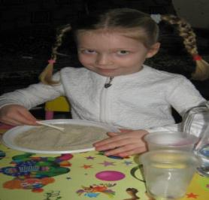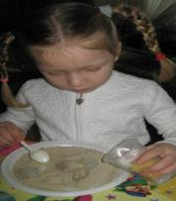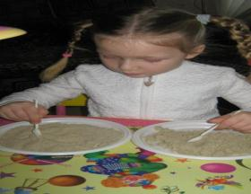

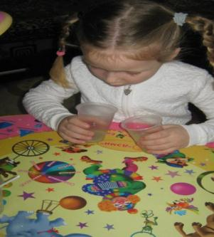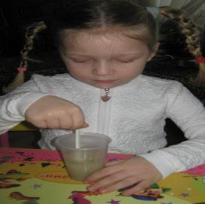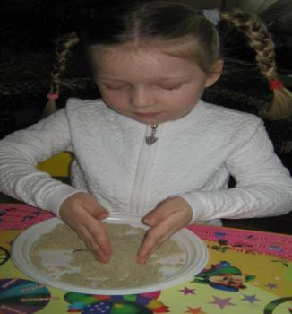
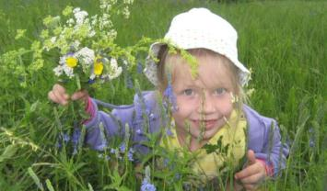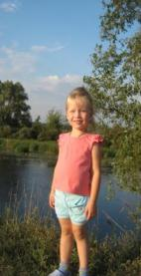
Ксения – любит природу, река Воронеж – рядом. В семье воспитывают любовь, уважение ко всему живому – это цветы и животные, деревья и птицы, насекомые и элементы неживой природы.
2. Семья Гашимовых – Вероника с мамой любят природу. Они изучили снег, Вероника может «посчитать» цветочки на полянке, покормить птиц. Опыты со снегом и водой.
№ | Опыты | Вывод Вероники
№1 | Налили из под крана одинаковое количество воды в одинаковые чашки. Одну вынести на улицу, другая осталась в комнате. Посмотрели на градусники в комнате и на улице. Температура в комнате + 20, а на улице - 15 градусов. Определить причину замерзания воды. | Вода замерзла в чашке, которая стояла на улице, там холодно
№2 | Принесли снег, лед в дом, положили в чашки. Наблюдали за таянием снега и льда. | Снег, лед превращается в воду в теплом помещении.
№3 | Наблюдать за таянием снега на руке в морозный день. | Рука теплая и снежинки тают, снег тает от любого воздействия тепла
№4 | В морозный день решили вылепить снеговика. Почему не получается? Полили снег водой. Начали лепить снежки. Слепили! Почему снег стал липким? | На морозе снег рассыпается. Чтобы из него можно было лепить, снег должен быть влажным.
№5 | В сильный мороз налили одинаковое количество воды в три бутылки и зарыли в снег на разную глубину. Интересно! Почему вода замерзла в бутылке, лежавшей на снегу, покрылась коркой льда в середине сугроба, и не замерзла на дне сугроба. | Вывод сделала мама: Это защитные свойства снега. Под снегом тепло- снежное покрывало сохраняет цветы, клубнику, корни деревьев в саду.
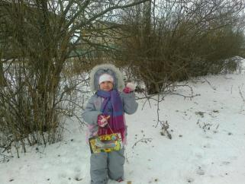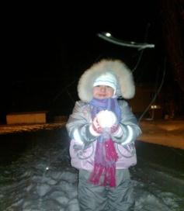
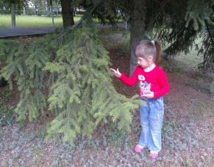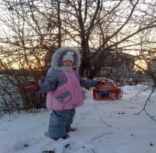
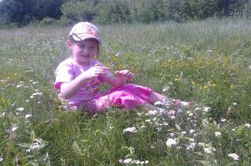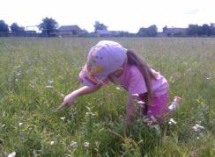
- Семья Ибрагимовых – занималась дома исследованием воды.

Папа с большим удовольствием рассказал Даниилу, откуда берется вода в кране, почему идет дождь, как превращаются в снег, лед, снежинки; есть ли вода в организме человека. Как вода помогает всему живому жить и расти, кто живет в воде.
Даниил вместе со своей старшей сестрой Дашей проводил опыты.

№ | Опыты | Подсказка Дарьи (5класс) | Удивление Даниила | Вывод
№1 | Вода не имеет собственного запаха.  Даша накапала в воду мятные капли. И предложила понюхать Даниилу воду | Растворяясь в воде различные вещества, меняют у воды: цвет, вкус, запах. У воды нет собственного запаха | У воды появился запах. Ура! | У воды нет собственного запаха.
№2 | Какого цвета вода? | Посмотри, внимательно другой опыт. У меня на столе два стакана: с водой и молоком. Я опускаю ложку в стакан с молоком, затем в стакан с водой. Что ты заметил? | Ложку в воде видно, а в молоке нет. | Вода – прозрачная жидкость.
№3 | Вода меняет цвет. | Посмотрите дальше: добавляю в воду краску и.. | Вода стала синей. | Краска растворяется в воде, вода принимает цвет красителя.
№4 | Вода не имеет вкуса | А теперь Даниил, попробуй воду на вкус. Какая она? Сладкая? Горькая? Кислая? Солёная? А если мы захотим, чтоб она была сладкая …, а если соленая –….. | Вода без вкуса, она безвкусная  - добавим сахар  - добавим соль | Вода - это жидкость, не имеющая ни цвета, ни запаха, ни вкуса.
№5 | Сколько воды зайдет в стакан? Даша, проводила опыт - фокус, Даниил, помогал. | В блюдце вода, которая поднимается в стакан. Интересно, почему? | Даниил объяснял детям в группе:  - Кислород выгорел и вода вся вошла стакан.
№6 | Заморозим цветную воду. Каким цветом будет лед? | Разноцветный. По цвету воду. | Ура! Красота! Лед цветной!

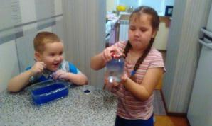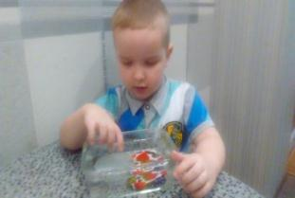

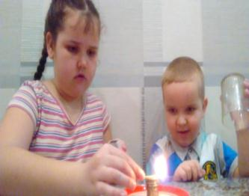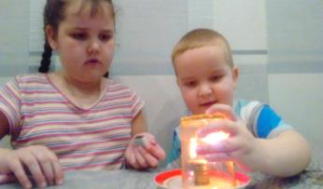

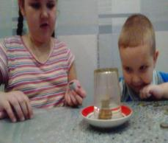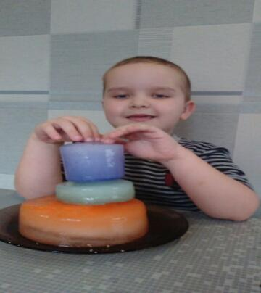

4. Семья Головащенко. Мама помогает Катюши вырастить отличный лук. Она поставила перед ребенком проблему: Как можно вырастить зелёный лук на подоконнике? Чем может быть полезен лук? Что можно делать с луком? Какие условия необходимы для его роста? И чем же он полезен?
Мама прочитала Катюши книжку Лаптева Ю.П. «Растения от «А» до «Я». Почему лук полезный? Врачи считают, что его нужно есть каждый день, так как в нем много витамина С.
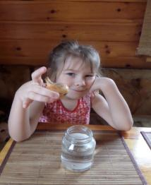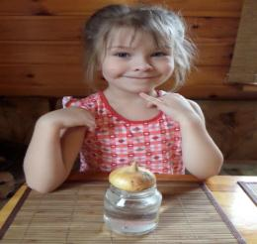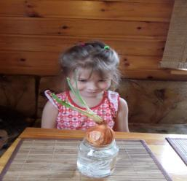
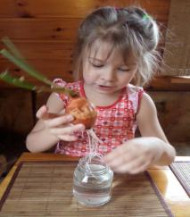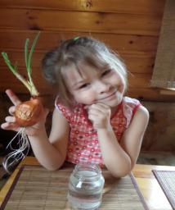
В результате исследовательской деятельности Катерина сделала выводы:
Луку, как и любому растению, нужны: свет, тепло, воздух, вода и, конечно, умелые руки человека. Высаживать его лучше в землю. Тогда лук будет давать урожай всю зиму. Мы устроили “водный” огород, поэтому меняли воду раз в день. Так лук не загниет, и не будет распространять неприятный запах.
В результате исследовательской деятельности у ребенка расширился кругозор и мыслительная деятельность. Сам процесс и результат принес ребенку удовлетворение, радость переживания, осознания собственных умений.
А какую «Вкусную кормушку» они придумали. Из плотного картона вырезаем сердечки, звездочки, кружочки. Нужно проделать, в них отверстие и цепляем веревочки. Смазываем медом, затем посыпаем семечками, крошками хлеба, маленькими кусочками сала, зерном, например пшено. Слегка прижимаем, чтобы держались, даем немного подсохнуть, и развешиваем на деревья.

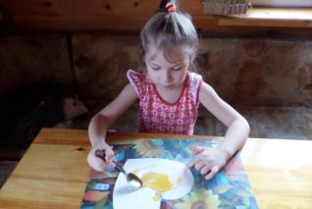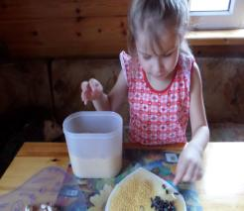

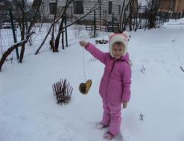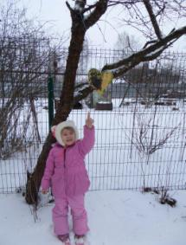

5. Семья Тормышовых.
В семье Тормышовых, бабушка с дедушкой формируют у Федора умение наблюдать за птицами, воспитывают любовь, заботливое отношение к ним, ведь птицы живые: они летают, клюют зёрнышки, дышат. Как нежно и заботливо Федя их кормит: салом, семечками, зерном. Бабушка помогает внуку развивать любознательность, мышление, расширять кругозор и любовь к природе.
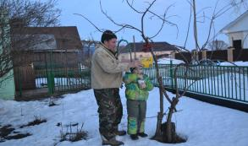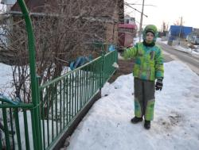

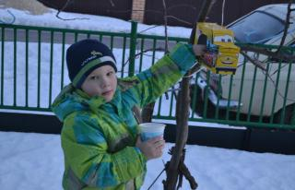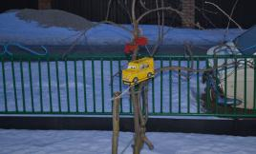

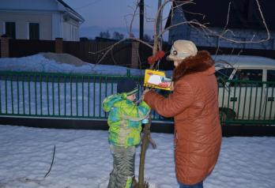

Календарь природы

Результаты наблюдений можно отражать в «календаре природы», этот метод работы с детьми так и называется «метод отражённой природы». Для формирования умения заполнять календарь, т. е. фиксировать результаты своих наблюдений, а также умения его читать (рассказывать о наблюдениях по календарю), важно, чтобы условные обозначения были просты и понятны детям. Например, дни недели - разным цветом; погоду - значками натуралистического характера (например, ветер - дерево, наклонившееся в сторону, снег графическое изображение снежинок и т. д,).
Работа с календарем на всех этапах (правильно указать стрелочкой, повторные рассматривания, сопоставление аналогичных явлений) обогащает конкретные представления детей. Кроме того, обсуждая результаты наблюдений, дети вынуждены сопоставлять зафиксированные на страницах календаря явления, прослеживать характер изменений, взаимосвязь отдельных компонентов; тем самым они учатся обнаруживать временные и причинные связи, устанавливают простейшие закономерности.
В конечном итоге, у детей должно быть сформировано представление о том, что жизнь человека на Земле напрямую зависит от состояния окружающей среды. То есть возникнет предпосылка для формирования экологического сознания у ребёнка-дошкольника.

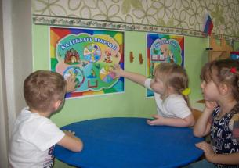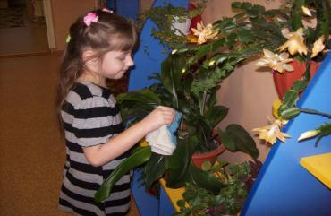

Любуемся, и вытираем листочки, поливаем цветы все это элементы экологического воспитания дошкольников.

Самостоятельная деятельность в уголке экспериментирование: с лупой, с песочным часами, микроскопам.
Главное достоинство методов экспериментирования заключается в том, что он даёт детям реальные представления о различных сторонах изучаемого объекта, о его взаимоотношениях с другими объектами и со средой обитания. В процессе эксперимента идёт обогащение памяти ребёнка. Активизируются его мыслительные процессы, так как постоянно возникает необходимость давать отчёт об увиденном, формировать обнаруженные закономерности и выводы стимулирует развитие речи. Следствием является не только ознакомление ребёнка с новыми фактами, но и накопление фонда умственных приёмов и операций. Нельзя не отменить положительного влияния экспериментов на эмоциональную сферу ребёнка, на развитие творческих способностей, на формирование трудовых навыков и укрепление здоровья за счёт повышения общего уровня двигательной активности. Дети очень любят экспериментировать. Очень важно, чтобы каждый ребенок проводил собственные эксперименты. Конечно, взрослому легче сделать всё самостоятельно, но эффективность обучения в этом случае будет гораздо ниже. Дети должны быть активными участниками обсуждения. Важно не только провести опыт, но и связать результаты с повседневной жизнью, наблюдениями дома и на улице. Чтобы дети не теряли интерес к окружающему миру, нужно вовремя поддержать их стремления и исследовать всё и вся. «Нужно учить так, чтобы люди насколько это, возможно, приобретали знания не из книг, но из неба и земли, из дубов и буков» - Я. А. Коменский. Знания, полученные во время исследования, проведения эксперимента запоминаются на долго и необходимы в экологическом воспитании. Таким образом, у ребенка формируется и гуманное отношение ко всему живому.
Изучаем, рассматриваем, удивляемся. Рассматриваем: чай, соль, сахар, горох, срез лука, чеснока, корочку мандарина, алое.
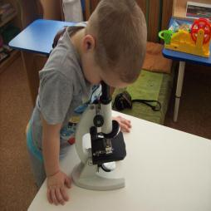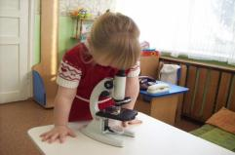
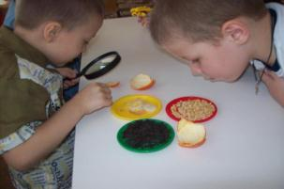
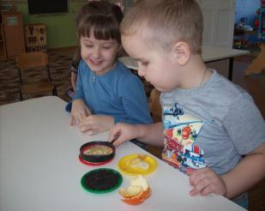
Изучаем воздух.
Исследовательская деятельность в игровой ситуации. Проводила Тамара Васильевна.
Ребята сегодня в наш детский сад пришло письмо. Хотите узнать, от кого оно и что в нём написано?
Здравствуйте, дорогие ребята! Пишет вам Ежик. Я сейчас нахожусь в стране знаний. Профессор страны знаний загадал мне загадку, а отгадать её никак не могу и рядом нет Мудрой Совы. Прошу вас помочь помогите мне, пожалуйста.
Он невидимый, но всё же,
Без него мы жить не сможем,
Окружает нас с тобой,
Не поймать его рукой. Ребята, вы догадались, что это?
В загадке говориться о невидимом веществе которое находиться рядом с нами, рукой его не поймаешь и это невидимое ценное и важное в жизни человека. Смотрите у меня мешочек. Что находиться в мешочке?
- Он пустой.
Попробую наполнить мешочек тем невидимым, что находиться вокруг меня.
Что теперь в мешочке? Какой он стал?
- Упругий, мешочек наполнился.
Правильно, мешочек наполнился веществом, который называется – воздух.
Сегодня мы с вами поговорим о воздухе, проведём ряд экспериментов, которые помогут
нам раскрыть его секреты.
Ребята, а везде ли есть воздух? (Раздаю всем детям мешочки, они по всей группе собирают воздух)
А теперь выпустите воздух. Где теперь воздух?
-Он снова вокруг нас.
Что мы сейчас узнали о воздухе?
Вывод: воздух есть повсюду, он нас окружает.
Ребята, скажите, а вы видите воздух глазками?
- Нет.
И я тоже его не вижу. Я вижу вас всех и вы меня видите. Значит воздух, какой? Какими словами можно его назвать?
- Невидимый, прозрачный, бесцветный, через него всё видно.
Вывод: воздух невидимый, через него всё видно.
Ребята, а вы хотите увидеть воздух. Тогда предлагаю вам вместе со мной выполнить опыт. Для этого нам понадобиться стакан, вата и вода. Ко дну стакана я приклею кусочек ваты. Потрогайте она сухая или мокрая (дети трогают)
-Она сухая.
Как вы думаете в стакане кроме ваты ещё что - нибудь есть?
- Воздух, наверное.
Перевернём стакан вверх дном и медленно опустим его в миску с водой, обратив
внимание детей на то, что держать его нужно очень ровно.
Ребята, как вы думаете, какой стала вата?
- Вата стала мокрой. (предложить детям потрогать).
- Вата осталась сухой.
Если вата осталась сухой значит туда не попала вода. Как вы думаете, что помешало воде замочить вату?
- Воздух непускает.
Правильно, ей помешал воздух, который находится в стакане.
Вывод: Воздух, который находиться в стакане, не пускает туда воду.
А как вы думаете, если опуская стакан в воду, я слегка наклоню его, что тогда произойдёт? (думают)
А хотите проверить? (наклоняю стакан и опускает его в воду)
Что появляется в воде?
- Пузырьки.
Откуда они появились?
- Это воздух выходит из стакана и его место занимает вода.
Посмотрите, вата стала мокрой. Как вы думаете, почему?
- Воздух вышел, а его место заняла вода.
С помощью опыта мы увидели пузырьки воздуха.
Ребята, вы любите яблоки. Какое яблоко на вкус?
- Сладкое, кислое, ароматное.
Ребята, а у воздуха есть вкус? (думают)
Наберите ртом воздух, у него есть вкус?
- Нет.
Вывод: воздух не имеет вкуса, он безвкусный.
Ребята, а как вы думаете, у воздуха есть запах? (думают)
Как мы можем это проверить?
Вдохните воздух носом.
Что вы чувствуете?
- Ничего.
Вывод: Чистый воздух не имеет запаха
А сейчас? ( Я распылила в сторону духи).
- Воздух пахнет.
Почему?
- Вы распылили духи.
Но ведь я распылила его не на вас, а в сторону окна, почему, же вы смогли почувствовать запах?
- Воздух передал.
Значит, какой мы можем сделать вывод?
Вывод: воздух передаёт запах.
А что нам нужно сделать, чтобы воздух в нашей комнате снова стал чистым?
Открыть окно и проветрить группу.
Ребята, приложите руки к груди. Вы чувствуете дыхание?
- Да.
Нет ничего на свете нужнее воздуха. Без воды человек может прожить несколько дней. А без воздуха лишь несколько мгновений.
Ребята, а как вы думаете, воздух можно услышать?
Вы, что нибудь, слышите?
Вывод: Воздух не имеет звука.
Ребята, предлагаю вам с помощью опыта услышать звук воздуха.
Приложим к губам край листа тонкой бумаги и подуйте вдоль неё так, чтобы получился звук.
Что происходит с бумагой?
- Она дрожит.
Край бумаги дрожит и заставляет дрожать воздух, поэтому возникает звук.
Приложите край листа бумаги и скажите па-па. Губы ощущают дрожание.
Лист дрожит и заставляет дрожать, колебаться воздух.
Приложите пальцы к горлу и скажите, ощущаете дрожание горла.
- Да.
Голосовые связки, которые находятся у нас в горле, заставляет дрожать поток воздуха,
поэтому возникают звуки речи.
Вывод: Благодаря воздуху человек говорит. Звук рождается тогда, когда дрожит воздух.
Мы с вами напишем письмо Ежику и расскажем, что мы узнали про воздух.
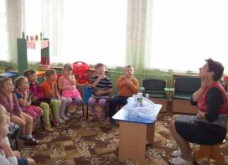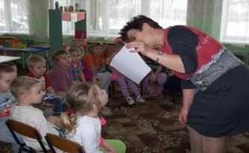

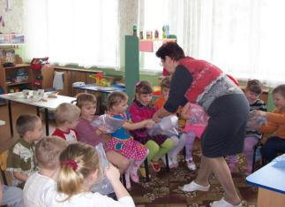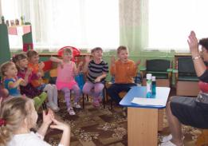
Вам понравилось быть учеными и делать опыты? (Ответы детей) Сегодня мы заканчиваем работу в нашей лаборатории. Но это наши не последние опыты. Мы еще не раз будем делать эксперименты и опыты.

Программа действий.
В нашей группе мы продолжим изучать, познавать и проводить опыты.
Экологическая тропа – это работа нашей группы. Мы будет дальше изучать и находить интересные объекты.
Поступили предложения от детей и родителей
Объект изучения | Ответственные | Место проведения
Опыты с растениями  Знакомство с условиями, необходимыми для жизни растений | Воспитатель, родители | В группе в «Уголке природы»  Дома – комнатные цветы, на огороде, в саду
Формирование представлений о свойствах магнита. | Воспитатель, родители | В группе с участием родителей
Опыт с мандаринами, какой утонет, а какой будет плавать, в кожуре или без нее. | Воспитатель | В группе, на занятие
Опыты с шарами | Воспитатель, родители | В группе с участием родителей

Буду продолжать проводить разъяснительную работу с родителями, приводить примеры, использовать папки – передвижки, чтобы родители нашли время для простейших опытов и экспериментов.

Выводы.
Каждый из тех, кто принес и приносит вред природе, когда-то был ребенком. Вот почему так велика роль дошкольных учреждений в экологическом воспитании детей. Наша задача — показать родителям необходимость воспитания у детей экологической культуры.

Я и родители не навязчиво воспитываем любовь к природе через прямое общение с ней, учим понимать её красоту и многообразие.
Оснащение лаборатории не требует особых затрат. Это разнообразные совочки, ведёрки, формочки, лейки, воронки. С их помощью дети делали свои первые «научные» открытия.
Детям очень понравилось проводить различные опыты. А мы, с удовольствием наблюдали за сменой эмоций на лицах малышей (удивлением, изумлением, радостью, чувством восторга).
Результатом работы лаборатории стало не только обогащенное представление малышей об объектах неживой природы, но и освоение простых форм наглядно-действенного и наглядно-образного мышления.
Результатом этого проекта также стало приобретение детьми навыков бережного, созидательного отношения к окружающему миру, удовлетворение от того, что всем посетителям приятно прогуляться по тропинкам детского сада, подышать ароматом его цветов, отдохнуть в прохладной тени деревьев, полюбоваться цветниками.
Территория ДОУ – это его своеобразная визитная карточка. Разноцветные клумбы, оригинальные дорожки, ландшафты, игровые и спортивные площадки, огород, водоёмы – это не просто участки для прогулок с детьми, а развивающая среда.
Непосредственный контакт ребенка с объектами природы, живое общение с растениями и животными, наблюдение и практическая деятельность по уходу за ними закладывают гуманное отношение и умение видеть красоту окружающего мира.

Результаты работы над проектом:
Дети:
Все дети нашей группы принимали самое активное участие во всех мероприятиях, это способствуют развитию детского коллектива и формирования знаний о природе.
Повышение показателей качества экологической грамотности и культуры у детей.
Родители:
Стали активными и заинтересованными участниками проекта, через совместную творческую, познавательную проектную деятельность.
Повысилась заинтересованность родителей и уровень экологической компетентности.

Список использованной литературы
ФГОС О.В. Дыбина «Ознакомление с предметным и социальным окружением» Мозаика-Синтез. Москва. 2015г.
ФГОС О.А. Соломенникова «Ознакомление с природой в детском саду» Мозаика-Синтез. Москва. 2015г
ФГОС Наглядно-дидактическое пособие «Мир в картинках» А.Дорофеева «Рассказы по картинкам» «Родная природа» 3-7 лет Мозаика-Синтез Москва. 2015г
Н.В. Алешина «Ознакомление дошкольников с окружающим и социальной действительностью» М., 2001 г.
О.В. Дыбина «Неизведанное рядом» М., 2001 г. « Что было до…» М., 2001 г.
Т.Д. Нуждина «Энциклопедия для малышей. Чудо – всюду. Мир вещей» Ярославль, Академия развития, 1998
И.Э. Куликовская, Н.Н. Совгир «Детское экспериментирование» М., ПОР, 2003 г.
С.Н. Николаева «Ознакомление дошкольников с неживой природой» М., ПОР, 2003 г.
А.И. Иванова «Естественнонаучные наблюдения и эксперименты в детском саду» М., ТЦ Сфера, 2004 г.
И.Э. Куликовская, Р.М. Чумичева «Технологии по формированию у дошкольников целостной картины мира» М., ПОР, 2004 г.
О.В. Дыбина, Н.Н. Подъяков «Ребенок в мире поиска» М., ТЦ Сфера, 2005 г.
Г.Б. Горбашева «Организация экспериментальной деятельности дошкольников» М., АРКТИ, 2005 г.
Ю.А. Акимова «Знакомим дошкольников с окружающим миром» М., Сфера, 2007 г.
ФГОС Н.Е. Веракса, О.Р. Галимов «Познавательно-исследовательская деятельность дошкольников» Мозаика-Синтез. Москва. 2015г.

